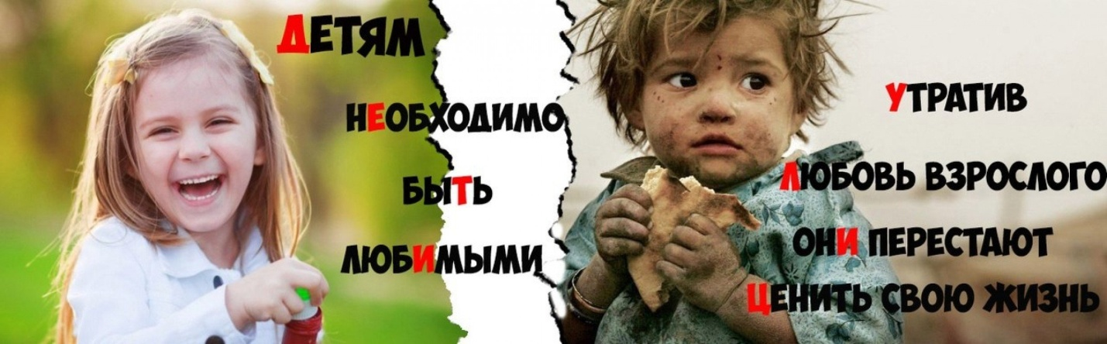

Внимание! Межведомственная акция «Дети улиц - 2021»
С 01 февраля по 28 февраля 2021 года в соответствии с Распоряжением Главы города в образовательных учреждениях города проходит традиционная межведомственная профилактическая акция «Дети улиц».
Акция эта реализуется ежегодно на территории всей Челябинской области.
Приоритетные задачи акции:
• выявление беспризорных и безнадзорных детей;
• проведение индивидуальной психолого-педагогической работы
с учащимися, склонными к бродяжничеству и систематическим пропускам занятий.
Основная цель проведения акции - оказание помощи детям и подросткам, находящимся в трудной жизненной ситуации, работа с несовершеннолетними, склонными к самовольным уходам и занимающимися бродяжничеством и попрошайничеством в зимний период, а также выявление взрослых лиц, вовлекающих детей и подростков в совершение противоправных действий.».
«Уличные дети» - это дети и подростки, по разным причинам, бежавшие из дома. Причины уходов могут быть разными. Наиболее часто встречаются такие причины:
- это своеобразная форма выражения протеста или обиды на учителей, родителей;
- страх перед возможным физическим или моральным наказанием за совершенный неблаговидный поступок или за плохую отметку;
- отсутствие должной заботы со стороны родителей;
- ощущение одиночества и своей «ненужности» дома и в школе (такие дети часто замкнуты, печальны, могут быть «изгоями» в классе);
- импульсивно возникшее неодолимое влечение (дети склонные к таким поступкам, отличаются избирательной общительностью, они большей частью хмуры и недовольны окружающими, склонны к агрессивным реакциям);
- влияние компании, которая «уходы из дома считает нормой» (слабость волевых процессов, неумение сформулировать отказ);
- отсутствие очевидных мотивов (внезапно изменившееся настроение, отрицательно влияющее на критическую оценку подростком ситуации и др.);
- тяга к путешествиям (характерологические особенности).

Кто более других отвечает за уход ребенка из дома? - семья.
Кто должен помочь ребенку в первую очередь? – родитель.
Кто еще помогает устранить причины уходов из дома? –
педагоги, психологи, сверстники.
Если Ваш ребенок грозится убежать из дома: рекомендации для родителей
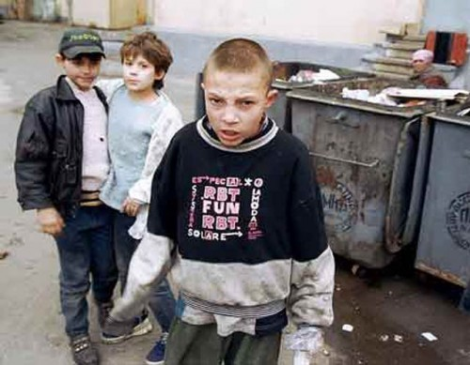
По данным статистики, примерно 70 % сбежавших детей живут в благополучной семье и лишь 30 % – в неблагополучной семье. Конечно, повлиять на данные статистики мог тот факт, что детей из неблагополучных семей могут не искать несколько дней, недель и пр. Тем не менее, почему дети бегут из семьи?
1. Недостаток внимания со стороны родителей вызванный появлением второго ребенка в семье, сменой родителя на мачеху или отчима, большой загруженностью на работе.
2. Большая загруженность ребенка, - кружки, секции и пр., при этом желания ребенка не учитываются.
3. Отсутствие дополнительной занятости детей, они не знают чем занять себя дома, им хочется острых ощущений, приключений. Иногда в таких случаях они сбегают компаниями по 2-4 человек.
4. Слишком строгое воспитание в семье, отсутствие любви и заботы.
Если Ваш ребенок уже убегал из дома или грозится убежать, попробуйте пересмотреть свои отношения с ребенком. Хочется ли ребенку возвращаться домой после учебы? Насколько теплые у Вас отношения в семье?
Помните, что Ваш ребенок имеет право на выбор кружка или секции и несет определенную ответственность за свои поступки. Не загружайте его чрезмерно делами, дополнительным образованием.
Доверие – вот что помогает подрастающему человеку ощутить себя полноправной личностью. Но если Вы считаете, что ребенок должен понести наказание за свое действие, то сделайте это наказание адекватным проступку. И помните, что само чувство вины намного эффективнее, чем любое наказание. Если Ваш ребенок искренне понимает, что сделал что-то не так – это важнейший навык самовоспитания.
Никогда не давайте ребенку повода сомневаться в Вашей любви, в том, что Вы всегда на его стороне, даже если он оступился. Не срывайте на ребенке свое настроение, не ругайте «впрок», «для профилактики». Оказывайте ему достаточное внимание. Это значит не только одеть, причесать и накормить ребенка, но и эмоционально его поддерживать.
Будьте справедливы. Если кто-то жалуется на Вашего ребенка, это не повод его наказывать. Можно разобраться в мотивах поступка, а можно просто сообщить об этом своему отпрыску, чтоб тот сам принял решение – это и есть доверие. То есть вера в то, что Ваш ребенок выберет правильное поведение, верный путь.

Любите своих детей и будьте рядом с ними, чтобы не произошло!

Телефоны « горячей линии»:

4-98-21 – отделение помощи семье и детям
4-02-06 - управление по делам образования
4-05-39 – комиссия по делам несовершеннолетних и защите х прав
4-46-40 – дежурная часть МО МВД России «Кыштымский»

ПАМЯТКА ДЛЯ РОДИТЕЛЕЙ Уважаемые папы и мамы! В жизни человек встречается не только с добром, но и со злом, приобретает не только положительный, но и отрицательный опыт. Запомните эти простые правила в нашей жизни...
- Обсудите с подростком вопрос о помощи различных служб в ситуации, сопряженной с риском для жизни; - проговорите с ним те номера телефонов, которыми он должен воспользоваться в ситуации, связанной с риском для жизни; - дайте ему ваши рабочие номера телефонов, а также номера телефонов людей, которым вы доверяете; - воспитывайте в ребенке привычку рассказывать вам не только о своих достижениях, но и о тревогах, сомнениях, страхах; - каждую трудную ситуацию не оставляйте без внимания, анализируйте вместе с ним; - не иронизируйте над ребенком, если в какой-то ситуации он оказался слабым физически и морально. Помогите ему и поддержите его, укажите возможные пути решения возникшей проблемы. если проблемы связаны только с тем, что ваш ребенок слаб физически, запишите его в секцию и интересуйтесь его успехами; - если кто-либо из числа ваших знакомых и друзей вызывает у вас опасения в отношении вашего ребенка, проверьте свои сомнения и не общайтесь больше с этим человеком; - не опаздывайте с ответами на вопросы вашего ребенка по различным проблемам физиологии, иначе на них могут ответить другие люди; - постарайтесь сделать так, чтобы ребенок с раннего детства проявлял ответственность за свои поступки и за принятие решений; - учите ребенка предвидеть последствия своих поступков. Сформируйте у него потребность ставить вопрос типа: что будет, если?.. - если ваш ребенок подвергся сексуальному насилию, не ведите себя так, как будто он совершил нечто ужасное, после чего его жизнь невозможна; - дайте возможность своему ребенку проговорить с вами самую трудную ситуацию до конца и без остатка. Это поможет ему освободиться от груза вины и ответственности; - если в этом есть необходимость, пройдите вместе с ним курс психологической реабилитации; постарайтесь переключить внимание ребенка с пережитой им ситуации на новые занятия или увлечения
. Реакция взрослого на негативное поведение детей
1. Удивление, недоумение, сведение инцидента к юмору, конструктивные слова и фразы. 2. Необходимо показывать веру в ребенка. Взрослый в связи с этим должен иметь мужество и желание сделать следующее: - забыть о прошлых неудачах ребенка, помочь ребенку обрести уверенность в том, что он справится с данной задачей, - позволить ребенку начать с нуля, опираясь на то, что взрослые верят в него, в его способность достичь успеха, - помнить о прошлых удачах и возвращаться к ним, а не к ошибкам. Слова поддержки. - Зная тебя, я уверен, что ты все сделаешь хорошо. - У тебя есть некоторые соображения по этому поводу? Готов ли ты начать? - Это серьезный вызов, но я уверен, что ты готов к нему. Слова - разочарования. - Зная тебя и твои способности, я думаю, ты смог бы сделать это гораздо лучше. - Ты мог бы сделать это намного лучше. - Это для тебя слишком трудно, поэтому я сам это сделаю. Конструктивные фразы . - Давай вместе подумаем: почему у тебя проблемы с русским языком? Тебе неинтересно или ты что-то не понял? Тебе нужна помощь? - Интересно, каким человеком ты хотел бы стать? Какую профессию планируешь выбрать? - Ты знаешь: уважение к старшим - это элемент общей культуры человека и заповедь учащихся школы. - Конечно, ты можешь иметь свое собственное мнение, но к мнению старших полезно прислушиваться.

